災害・環境対策特別委員会資料

令和７年４月１７日

防災まちづくり部防災課

品川区防災ポータル・アプリの導入について

1. 事業概要

区は令和７年度、災害情報や避難情報、気象情報などを区民等へ発信するための防災情報専用のポータルサイトおよびアプリを導入する。平常時は、気象情報のほか、ハザードマップや日頃の備えなどの情報を発信する一方、災害時は、災害時モードに切り替え、避難情報や避難所の開設・混雑状況などをリアルタイムで発信することが可能になり、災害時の情報発信体制をさらに強化する。

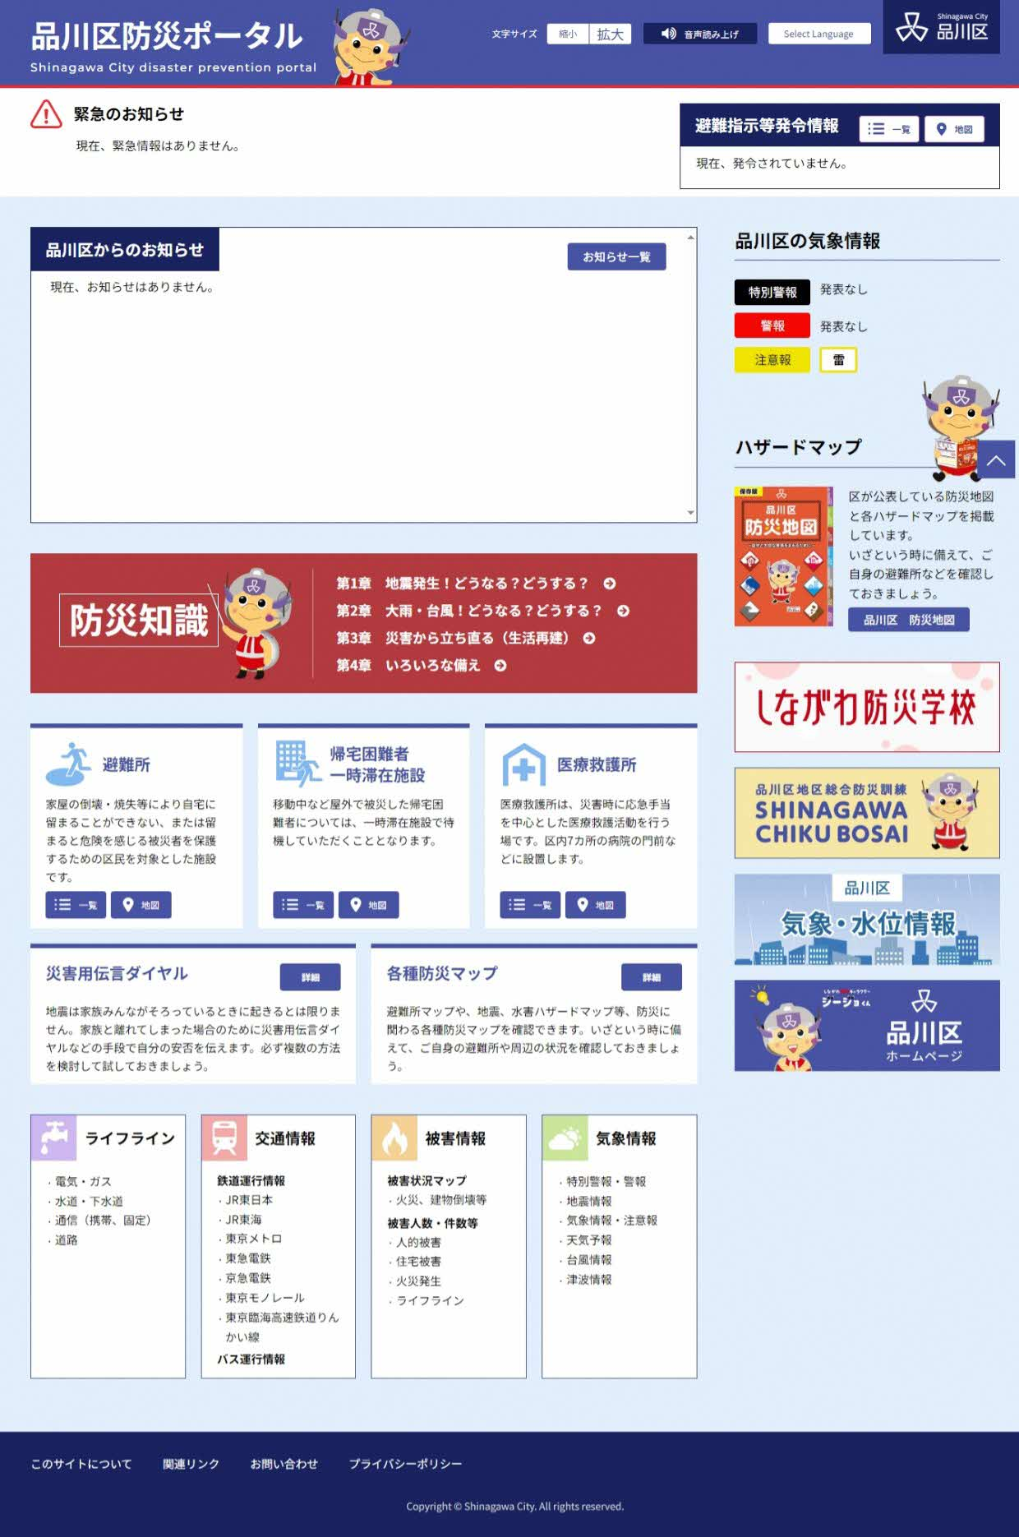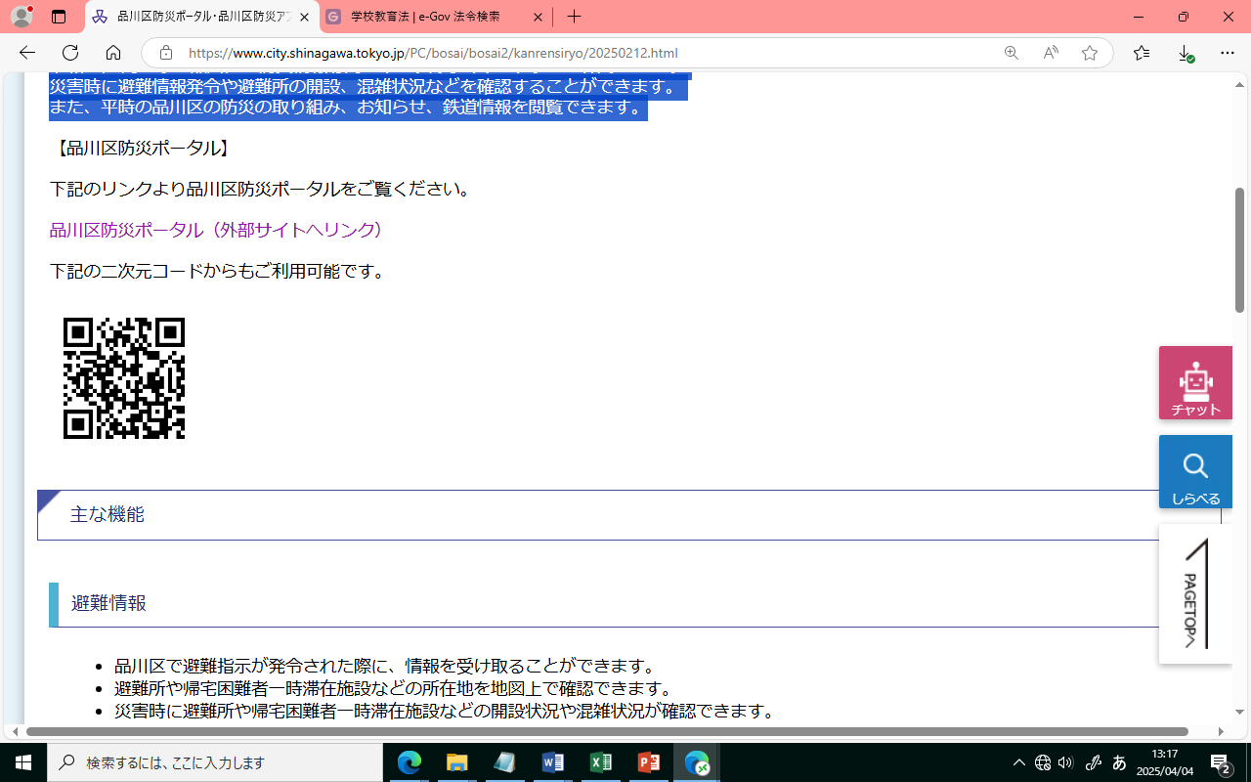

1. 各種リリース情報
2. 品川区防災ポータル
3. 公開日 　　令和７年４月１日（火）リリース
4. 利用方法　 専用サイト（<https://bosai.city.shinagawa.tokyo.jp/>）

区ＨＰのトップページバナーからアクセス可能

1. 主な機能

|  |  |
| --- | --- |
| 平常時 | 災害時 |
| ・避難所マップやハザードマップ  ・気象情報  ・交通・ライフライン状況  ・防災知識（日頃の備え） | ・区内の被害状況  ・避難所等の開設および混雑状況  ・緊急情報（区からのお知らせ）  ・避難発令の情報 |

※多言語翻訳、読み上げ機能など、要配慮者への情報発信にも対応

1. 品川区防災アプリ
2. 公開日 令和７年５月１日（木）リリース
3. 利用方法　「Google Play」および「App Store」にてダウンロード
4. 主な機能　・自由にコミュニティを作成し、家族や友達間で情報共有

・オフラインでも確認できる防災マップを搭載

・避難準備、勧告、指示等の避難情報をプッシュ通知でお知らせ

1. 区民周知

・４月 広報しながわ、SNS、しなメール等にて周知

区公式LINEの防災メニュー「日頃の防災」の更新

・５月 防災区民組織等に配布中の防災タブレットにアプリをインストール

広報しながわ（５月２１日号）にて周知